图像超分辨率汇总
图像超分辨率也称超分辨率图像重建（SRIR，Super resolution image reconstruction），是指用图像处理的方法，通过软件算法（强调不变动成像硬件设备）的方式将已有的低分辨率（LR）图像转换成高分辨率（HR）图像的技术。

基础建模
降质退化模型
低分辨率图像在成像的过程中受到很多退化因素的影响，运动变换、成像模糊和降采样是其中最主要的三个因素。如图1所示，整个过程可以通过使图示的线性变换模型来表征。
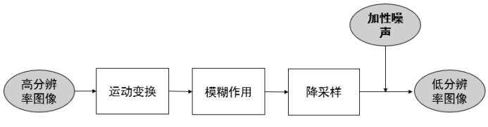图1 图像的降质退化模型
上述退化模型可以由以下线性变换表示；
L=DBFH+N （1）
式中，L表示观测图像，H表示输入的高分辨率图像，F表示运动变换矩阵，通常由运动、平移等因素造成，B表示模糊作用矩阵，通常由环境或成像系统本身引起，D表示降采样矩阵，通常由成像系统的分辨率决定，N表示加性噪声，通常来自于成像环境或成像过程。
图像降质退化模型描述了自然界中的高分辨率图像转换成人眼观测到的低分辨率图像的整个过程，即高分辨率图像成像逆过程，为图像超分辨率技术提供了坚实的理论基础。

应用领域
（1） 图像压缩领域
在视频会议等实时性要求较高的场合，可以在传输前预先对图片进行压缩，等待传输完毕，再由接收端解码后通过超分辨率重建技术复原出原始图像序列，极大减少存储所需的空间及传输所需的带宽。

（2） 医学成像领域
对医学图像进行超分辨率重建，可以在不增加高分辨率成像技术成本的基础上，降低对成像环境的要求，通过复原出的清晰医学影像，实现对病变细胞的精准探测，有助于医生对患者病情做出更好的诊断。

（3） 遥感成像领域
高分辨率遥感卫星的研制具有耗时长、价格高、流程复杂等特点，由此研究者将图像超分辨率重建技术引入了该领域，试图解决高分辨率的遥感成像难以获取这一挑战，使得能够在不改变探测系统本身的前提下提高观测图像的分辨率。

（4） 公共安防领域
公共场合的监控设备采集到的视频往往受到天气、距离等因素的影响，存在图像模糊、分辨率低等问题。通过对采集到的视频进行超分辨率重建，可以为办案人员恢复出车牌号码、清晰人脸等重要信息，为案件侦破提供必要线索。

（5） 视频感知领域
通过图像超分辨率重建技术，可以起到增强视频画质、改善视频的质量，提升用户的视觉体验的作用。

评价度量
就是图像质量评价领域的评价度量，对于重建图像的评价方式一般分为两大类，一是主观评价，二是客观评价。
主观评价以人为评价主体，对重建后图像的视觉效果做出主观和定性的评估。为保证图像的主观评价具有一定的统计意义，此种评估方法需要选择足够多的评价主体，并保证评价主体中未受训练的普通人和受过训练的专业人员数量大致均衡。

客观评价中，峰值信噪比（Peak signal-to-noise ratio ，PSNR）和结构相似性(Structural Similarity， SSIM)是最常用的两种图像质量评估指标。其中PSRN通过比较两幅图像对应像素点的灰度值差异来评估图像的好坏，SSIM则从亮度、对比度和结构这三个方面来评估两幅图像的相似性。

算法分类

根据输入的频域空域来分类
（1）基于频域的方法
主要是傅里叶变换及其逆变换
由于图像细节是通过高频信息反映出来的，所以消除低分辨率图像里的频谱混叠就可以获得更多被掩盖掉的高频信息，从而增加图像细节，提高图像的分辨率。
优点：原理清晰，理论推导方便，计算复杂度较低；
缺点：只适用于空间不变噪声的情况，只能处理图像中仅有整体运动而没有局部运动的情况，难于在处理过程中利用先验信息。

（2）基于空域的方法
空域的方法常利用图像局部的信息进行，增加像素的数量和紧密程度，从而增加图像细节，提高图像的分辨率。
优点：种类多，可将各种退化因素综合考虑，灵活性强；
缺点：设计复杂，计算复杂度较高。

根据所用低分辨率图像的数量来分类
- 基于单幅图像的超分辨率（SISR）
输出的是单幅图像
包含：图像放大（图像尺寸或像素的增加）、超分辨率复原（利用点扩散函数和目标的先验知识，在图像系统的衍射极限之外复原图像信息）。
（2）基于多幅图像的超分辨率（MISR）
依靠多幅图像之间的冗余信息进行重建。
输出的可以是单幅图像也可以是一个图像系列（常为视频）

根据技术本身的特点来分类
- 基于插值的方法：
将多幅低分辨率图像中不重合的信息结合起来，就可以构建出高分辨率的图像，这种技术一般称为超分辨率重建。
关键步骤：配准、重建。
首先估计各帧图像之间的相对运动信息，获得HR图像在非均匀间距采样点上的象素值，接着通过非均匀插值得到HR栅格上的象素值，最后采用图像恢复技术来去除模糊和降低噪声。
这类方法的优点是算法快速易行，适合并行计算，基本可以满足实时要求；但因为不能引入额外有用的高频信息，因而很难在SR图像中得到锐化的效果。同事，也没有考虑到LR图像的像素值并不是HR图像的理想采样值，而是对HR图像像素值的空间平均和卷积效应这一事实。

典型方法：非均匀插值法、最近邻插值法、双线性插值法和双立方插值法
Rajan和Chaudhuri通过分解、差值、融合3个步骤实现的通用插值方法。陶洪久等提出的小波域的双线性插值。Lertrattanapanich和Bose提出的基于光滑性约束的Delaunay三角化插值算法。

2）基于重建的方法
基于重建的方法也称之为基于模型的方法。它通过研究图像的高分辨率细节在低分辨率下的表现形式，建立两者之间的对应关系，并利用某种模型来刻画这种映射关系。一般而言，这种方法所有的可用信息都从输入数据中得到，没有任何附加的背景知识，整个解决过程相当于一个信息提取和信息融合的问题，最典型的方法是凸集投影法和最大后验概率估计法由于图像含义未知，因此所有信息只能全部从输入的图像序列中获得。随着分辨率放大系数的增加，需要提供的输入图像样本数量急剧增加，直到达到放大系数的上限后，无论增加多少输入图像样本，都无法再改善重建效果。
典型方法：迭代反投影法、最大后验概率法（目前实际应用和科学研究中运用最多的一种方法）、凸集投影法。

3）基于学习的方法
借助预先的训练学习（从数据库）来寻找或建立低分辨率图像与其对应的高分辨率图像之间的映射关系，提取高频信息，从而在给定低分辨率图像的情况下，通过优化方法获得相应的高分辨率图像。
该方法是近年来超分辨率算法研究的热点方向，基本思路是借助训练样本来计算得到高分辨率、低分辨率之间的先验知识的，并建立两者之间的映射模型。在测试的时候，计算测试样本和训练样本之间的邻域关系，按照某种选择或者匹配机制将信息添加到待处理的图像中，从而实现分辨率的提高。基于学习的方法认为，低分辨率的图像已经拥有充分的用于推理预测其所对应的高分辨率部分的信息，通过对一组同时包括高分辨率图像和低分辨率图像的训练集合的训练，学习到一个联合的系统模型．这个模型的表现形式可以是：一组学习到的插值核、一个低分辨率patch的查找表、低分辨率patch与高分辨率patch之间的映射系数等。

其他
现在是比较时髦的名词，不过在摄影界受关注程度不大，摄像界才更加重视。
从摄影的“数码变焦”而言，索尼一共有三种形式，第一就是简单粗暴的插值，技术含量低，画质劣化严重。第二就是有一定算法的，“变焦”范围也不大的“超解像”，画质比前者好很多，不过本质上还是属于“猜颜色”的算法。第三，就是所谓“超采样”，也称为“超解像”、“超采样”、“全像素读取”。比如你用D800拍摄一张1200万的照片，必然是先生成3600万的照片，然后机内再缩图的。所以，一定是CMOS的全部像素都参与成像的（这就称为“全像素读取”），也一定是用超过目标像素（1200万）的像素成像的（这就称为“超采样”）。如果在小于最大分辨率的设备上看图（或者小画幅打印冲印等等），那么1200万就相当于从3600万的像素中裁出一块来放大，这就被称为“无损数码变焦”。例如将7个像素变成一个“超级像素”。

DL中的超分辨率
valse2019上的超分辨率回顾
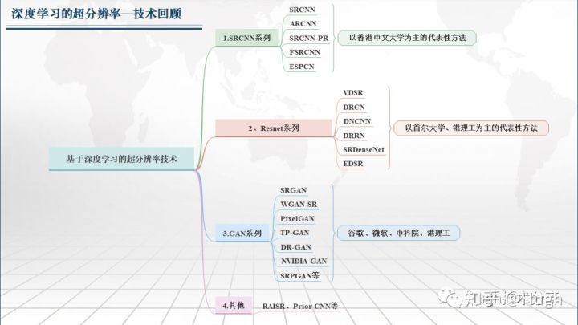

参考资料
https://blog.csdn.net/u010381985/article/details/52943395
https://blog.csdn.net/Qin605/article/details/70185795?locationNum=6&fps=1

